自動光學檢測設備聯盟「代發企業廣宣電子信」申請書
本公司完全同意以下處理原則 (不同意者，恕無法提供代發服務)
- 代發之廣宣內容，必須與AOI社群成員之利益或興趣，有高度關聯性
- 委託者願意接受AOIEA代發信件格式，圖檔依申請順序排序，AOIEA擁有信件最終編輯權
- 委託者須自行準備圖檔(檔案在100kb內)，提交AOIEA審核，AOIEA有權利決定是否提供代發服務
- 代發服務雙週一次(每雙週二之下午)，不同委託者之企業廣宣，以同日發送、同封信為原則
- 遇AOIEA主辦大型活動期間，恕不提供代發服務
- 代發對象為AOIEA電子報名單，因以人工作業進行代發，無法提供確實發送筆數、點閱率等分析數據
- 費用資訊：皆未稅，發送期限為當年度12/31止
項目 | VIP會員 | 團體會員 | 個人會員 | 免費會員
EDM | $3,000/則(次)  $2,750/則(次)，2則以上 | $4,500/則(次)  $4,250/則(次)，2則以上 | $5,500/則(次)  $5,000/則(次)，2則以上 | $5,500/則(次)
- 委託者將於申請後2週內完成付款，若有相關疑慮歡迎致電秘書處
廣宣需求說明
活動名稱 | ：
活動日期 | ： |  |  | 代發次數： |  |  | 1次 2次 口其他 次(期限：當天度12/31止)
廣宣內容與AOI  關聯性之說明 | ： | (本說明為AOIEA審核重點，敬請從AOI社群成員之利益或興趣觀點，詳加說明)
廣宣內容與AOI  關聯性之說明 | ： | 信件內容已另以EMAIL傳送 aoiea@itri.org.tw
聯絡資訊
公司中文全名 | ： |  |  |  |  | 統一編號：
公司性質 | ： | 設備使用者 設備供應商 零組件供應商  學術機構 研究機構 其他_____________________
本案聯絡人 | ： | 姓 名： |  |  |  | E-mail：
 |  | 聯絡電話： |  | 分機 |  | 聯絡傳真：
付款資訊
預定付款方式 | ： | 銀行匯款 ATM轉帳 |  |  | 預定付款日期： |  |  | . . . |  | (請於申請後2週內付款)
- 費用繳納方式：完成付款後，請主動來電告知秘書處。金融作業手續費、郵資由繳款方自行負責，敬請足額付款
- 諮詢：03-573-2100 / lizzie@itri.org.tw
- 帳戶：財團法人工業技術研究院；匯款銀行：(代號005)台灣土地銀行工研院分行156-005-00003-3；備註欄請註明『AOIEA代發服務費』

填表人： 單位印鑑章：
印鑑章： 填表日期：

※代發範例
主旨：AOI企業快報《NI、研華最新活動》
內容：
如不欲繼續收到本信件，請回信告知，造成不便之處請見諒！
AOI 企業快報
2013/3/19
 | AOI業界最新活動：  ❶ NI 《智慧自動化關鍵技術研討會_4/10台北、4/11台中、4/18高雄》  ❷ 研華《智慧製造發展趨勢線上研討會》
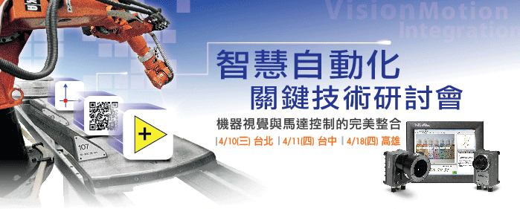

AOIEA自動光學檢測設備聯盟
TEL：03-5732265 Email：aoiea@itri.org.tw Web：http://aoiea.itri.org.tw/

